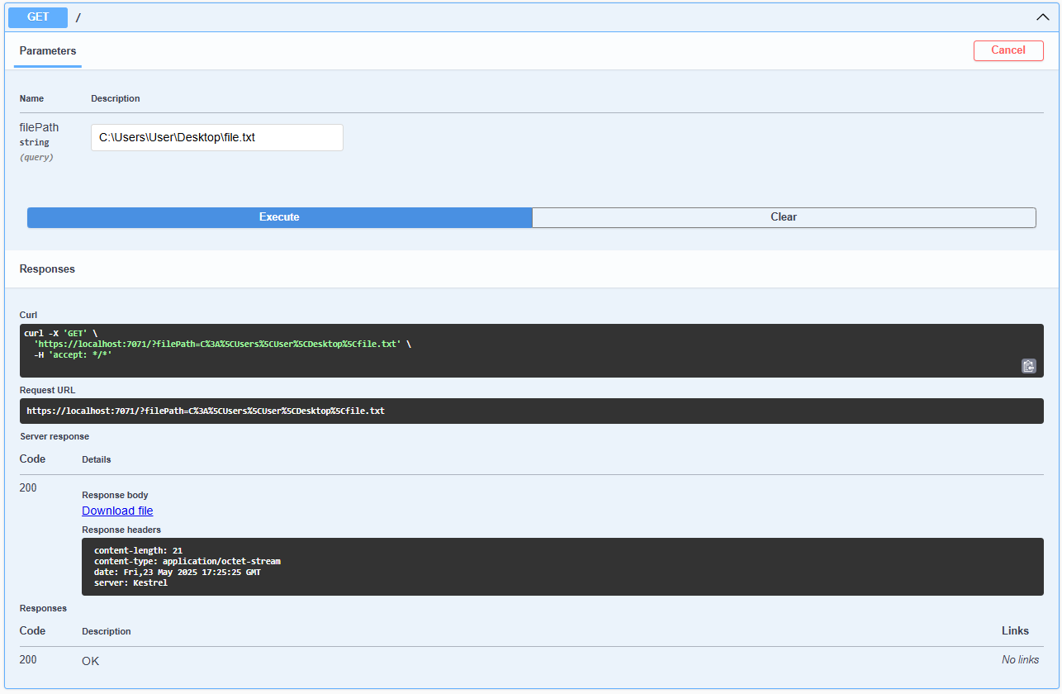

Рисунок 1 – Получение файла методом GET

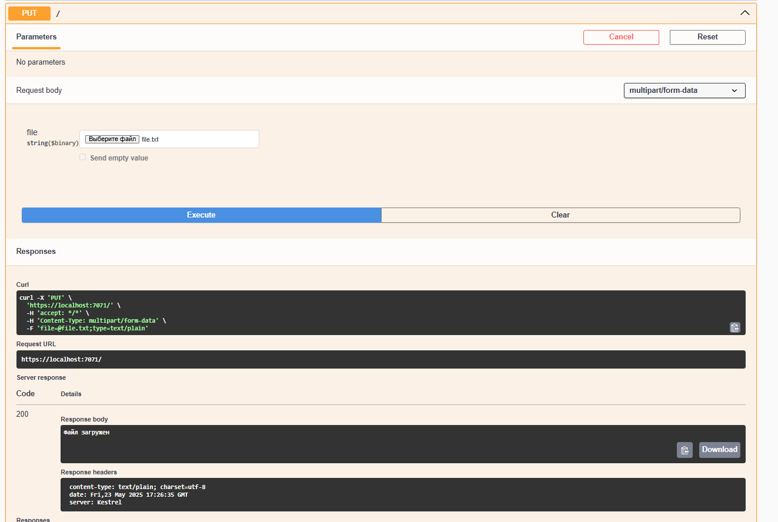

Рисунок 2 – Добавление файла в хранилище методом PUT

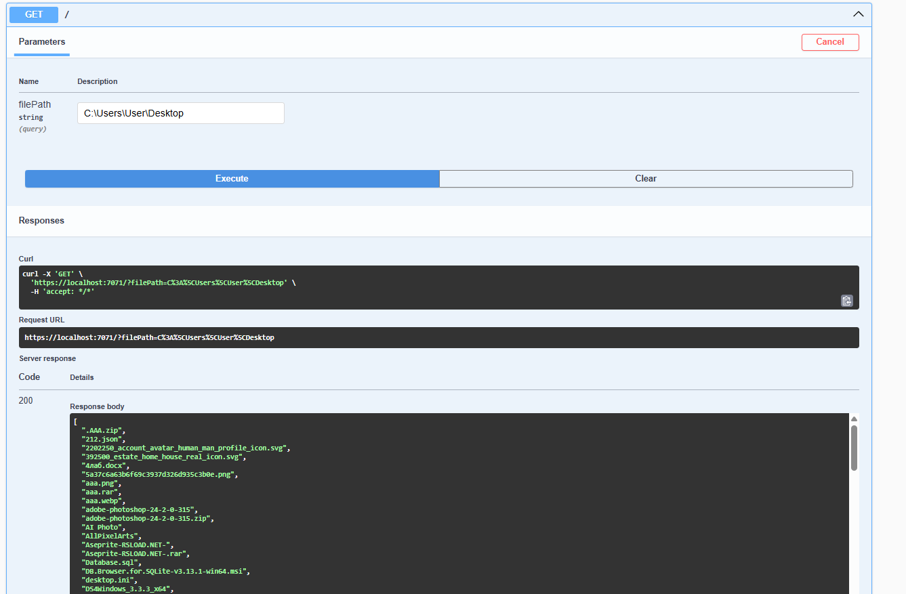

Рисунок 3 – Получение списка файлов из папки методом GET

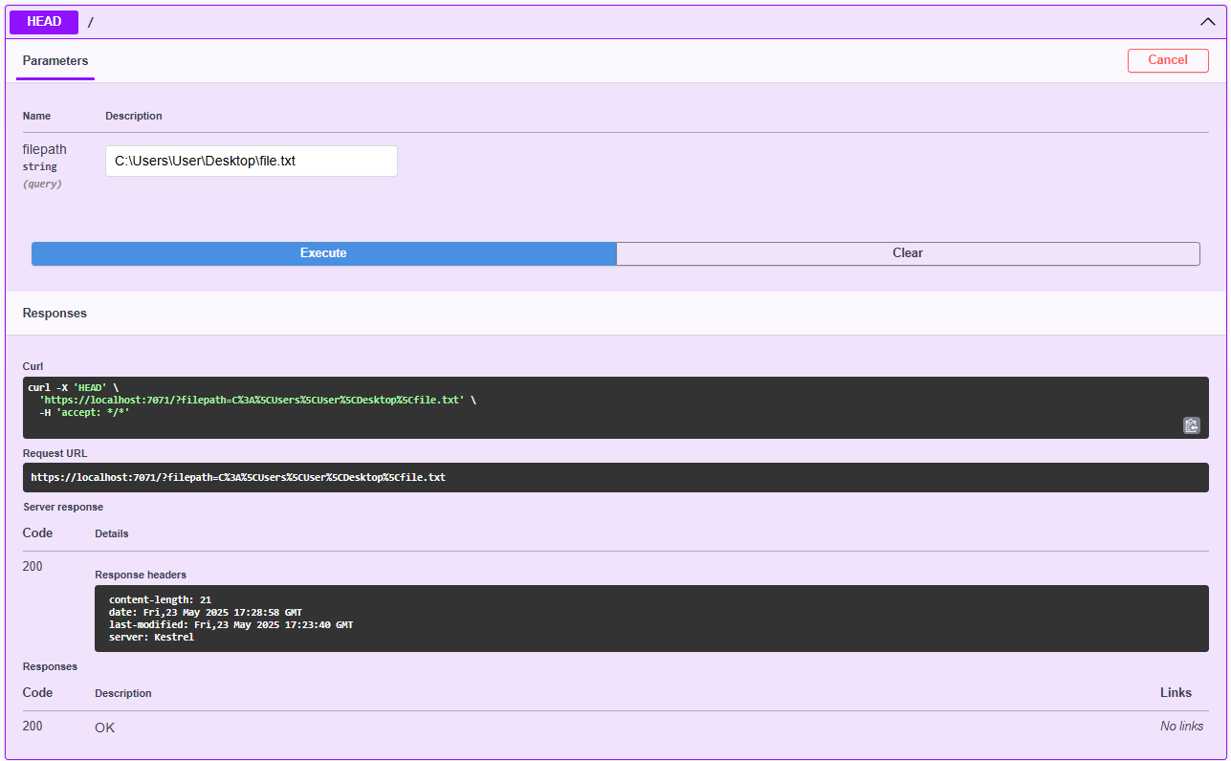

Рисунок 4 – Получение информации о файле методом HEAD

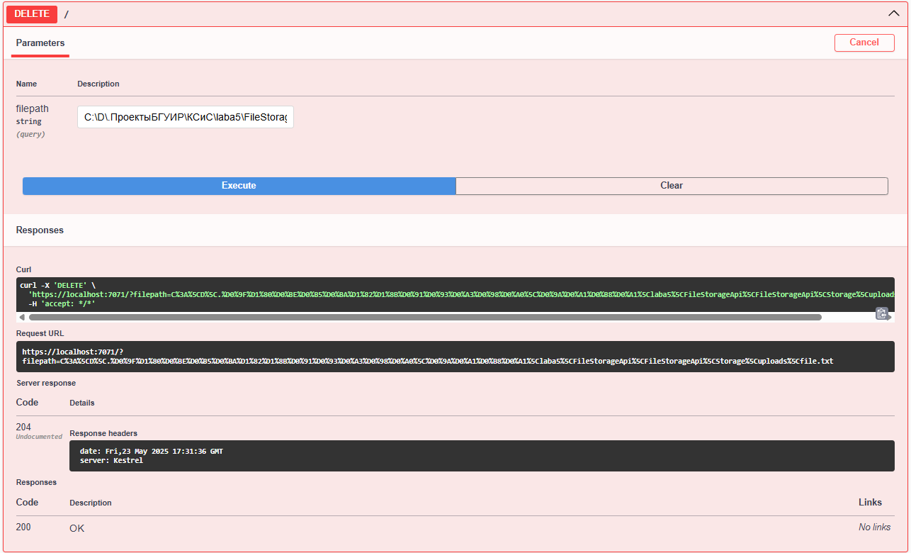

Рисунок 5 – Удаление файла методом DELETE